[ČLANOVI OMLADINSKE ZADRUGE BULEVAR](https://studentska-zadruga.com/?pristupnica)



**[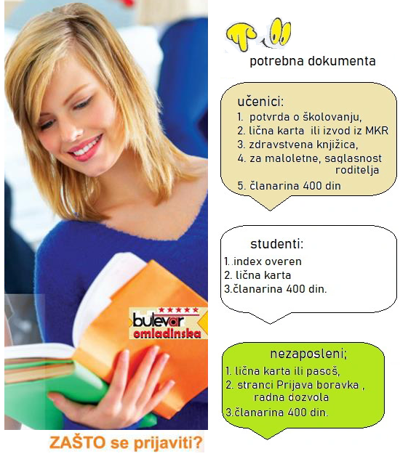](https://studentska-zadruga.com/upload/1681494085_Omladinske_zadruge__mam_pomazu.pdf)**[](https://studentska-zadruga.com/)

Omladinska zadruga Bulevar

okuplja svake godine oko 10.000  zadrugara.

**Naši članovi** su privremeno nezaposlena lica ,

učenici i studenti , ne stariji od 30 godina,

 opširnije ...[Postani član-pristupanje](https://studentska-zadruga.com/?pristupnica).

Omladinska zadruga vrši upis novoh zadrugara :

-radnim danima od 8-17 časova, -subotom 8-12 časova.

Potrebno je da dodjete u [našu poslovnicu](https://studentska-zadruga.com/upload/1731775587_vodoravni_kontakt_podsetnik.jpg) i da popunite :

[zahtev za članstvo](https://studentska-zadruga.com/upload/1676299135_zahtev_za_clanstvo_oz_bulevar.pdf),uz potrebna dokumenta na uvid  ⇒ vidi sliku.

[Pristupna Članarina](https://studentska-zadruga.com/upload/1729391267_primer_uplatnice_za_clanarinu.png) godišnja  iznosi **400 din,**

i važi do kraja tekuce godine .

[Skenirajte](https://studentska-zadruga.com/upload/1739885068_primer_kopije_dokumenta.bmp) potpisan zahtev (pristupnicu), na mestu zadrugara,

takodje i ličnu kartu, overen index ili potvrdu škole za

redovne učenike, i tekući račun kod banke...

Napomene:

* -Istekom[apsolventskog roka](https://studentska-zadruga.com/upload/1680794910_istek_roka__apslventskog_staza.pdf),prestaju redovne studije , a time i status redovnog studenta.
* **-Za ucenike** maloletne od 15-18 god., potrebna je **saglasnost** roditelja , preuzmi   [PDF  obrazac...](https://studentska-zadruga.com/upload/1730553523_SAGLASNOST__RODITELJA_PDF.pdf)
* **-Za pristupanje sa udaljene lokacije**  koristite ovo uputstvo ... [dokumentacija.](https://studentska-zadruga.com/studentska-mreza.html)
* **Studenti -stranci**, kopiraju  scan [dozvole za privremeni boravak.](https://studentska-zadruga.com/upload/1736172708_dozvola_za_privremeni_boravak_i_radna_dozvola___za_studenta_stranca.png)..

Svaki član omladinske zadruge posle upisa u [knjigu zadrugara](https://studentska-zadruga.com/upload/1676299135_zahtev_za_clanstvo_oz_bulevar.pdf)**,** može da aplicira  za bilo koji posao koji odgovara njegovim vestinama i znanju stečenom školovanjem , a Omladinska zadruga će mu izdati obrazac [Uput za rad-ugovor](https://studentska-zadruga.com/upload/1681391106_OBRAZAC__ZA_POPUNJAVANJE_-UPUT_ZA_RAD.pdf)kod odredjenog poslodavca .

****[**PRIJAVITE SE ZA HITNE POSLVE**](https://studentska-zadruga.com/?cv)

Vračar …………….…..Kneginje Zorke 5 ………[k.zorke5@ozbulevar.rs](mailto:e-mail:k.zorke5@ozbulevar.rs),…………….. +381 60.5555.823

Savski Venac……………Birčaninova 42 ………[Bircaninova42@ozbulevar.rs](mailto:Bircaninova42@ozbulevar.rs)……… +381 60.600.1655   
Novi Beograd……Otona Župančića 32a ………[studentskiservis@ozbulevar.rs](mailto:studentskiservis@ozbulevar.rs)………+381 61 1880001